新桥街道中心幼儿园小四班幼儿今日动态

2023.3.23

**一、来园篇：**

今日来园人数25人，8人请假。

**陶昕晨、任贞臻、汪谕菡、熊诺一、万语新、巢瑾兮、戴芸舒、余佳彤、林语晨、袁铭菲、袁铭翔、万卓桉、王彦钦、仲浩轩、刘书宇、陈仲锦、杨云聪、花烨橙、陈昭晖、包顾成**能主动与老师打招呼。

**杨云聪、陈昭晖、熊诺一、戴芸舒、林语晨、仲浩轩、余佳彤、陈仲锦**能主动将水杯带绕好。

1. **区域游戏篇：**

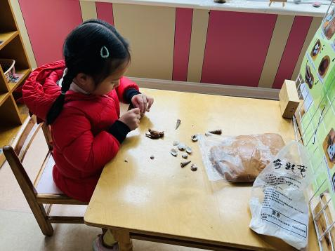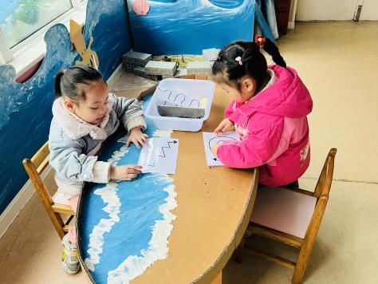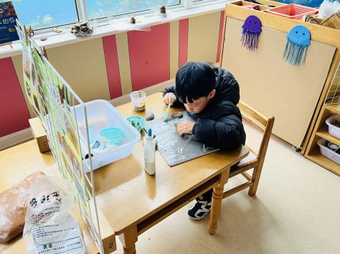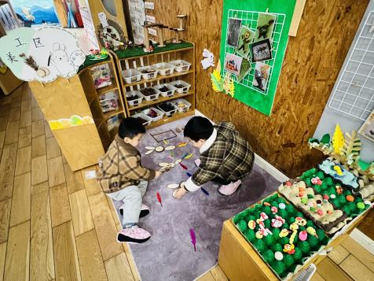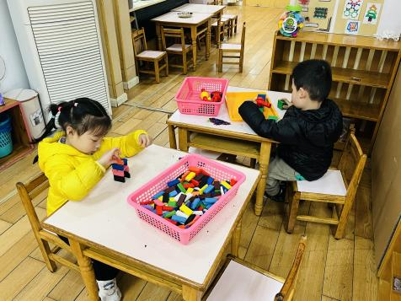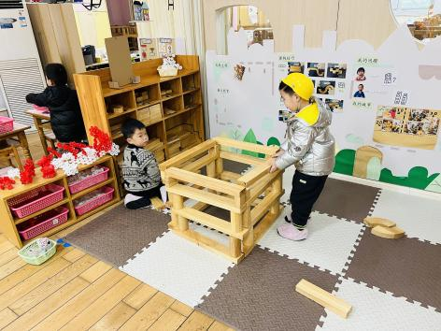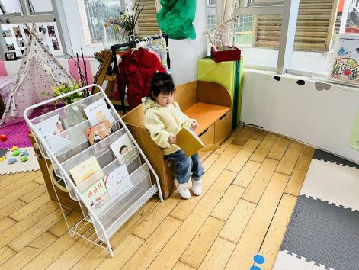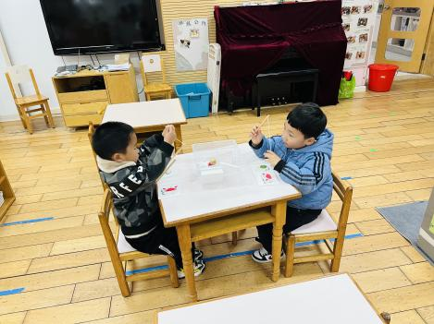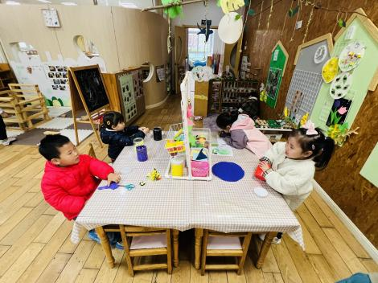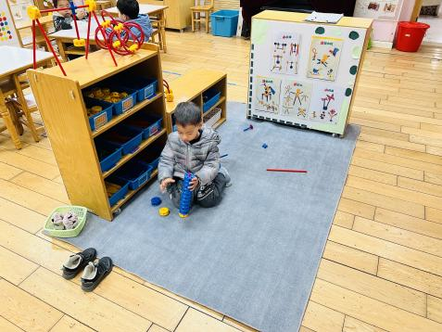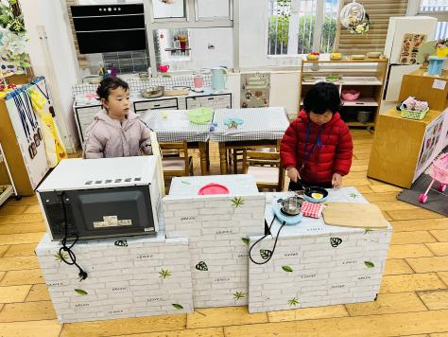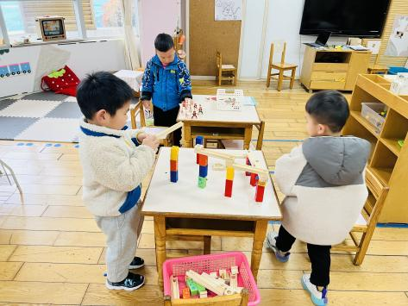

区域游戏时，孩子们能根据自己的兴趣选择游戏。

其中，**熊诺一**在图书区阅读绘本。**花烨橙、包顾成**在益智区游戏，他们合作玩游戏《动物擂台赛》。**彭礼斌、任贞臻、戴芸舒、巢瑾兮、刘书宏、陈昭晖、张辰逸**在美工区游戏，**戴芸舒**折纸制作了花朵郁金香，**陈昭晖、张辰逸**用自然材料木片、羽毛、贝壳等拼出了野餐的场景。**黄子睿、汪谕菡、仲浩轩、陈仲锦**在建构区游戏，**黄子睿**用磁力大师建构和谐号，**陈仲锦、仲浩轩**用单元积木建构楼房。**余佳彤、万语新、林语晨、万卓桉**在走廊生活区游戏，**余佳彤**用粘土和贝壳制作了蝴蝶，**万卓桉**探索了用石头砌房子的方法，**万语新、林语晨**玩石头走线的游戏。**袁铭翔、袁铭菲、陶昕晨**在娃娃家厨房游戏。**王彦钦**在万能工匠区游戏。**崔皓轩、杨云聪、刘书宇**在科探区游戏，**崔皓轩、杨云聪**合作探索小球轨道的游戏。

分享交流时，**黄子睿、余佳彤、万卓桉、林语晨、任贞臻**介绍了自己的作品。

**三、集体活动篇：**

音乐：小小蛋儿把门开

《小小蛋儿把门开》是一节歌唱活动。这首歌曲欢快活泼，歌词朗朗上口。整个乐曲贯穿了小鸡的孵化过程，富有儿童情趣，诱发了幼儿的好奇心，使幼儿产生持久投入音乐活动的热情，提高幼儿对音乐活动的兴趣。活动中，教师用图谱以及丰富的动作表演帮助幼儿梳理歌词。

活动中，**陶昕晨、任贞臻、汪谕菡、熊诺一、万语新、巢瑾兮、戴芸舒、余佳彤、林语晨、袁铭菲、袁铭翔、万卓桉、张辰逸、王彦钦、仲浩轩、刘书宇、陈仲锦、彭礼斌、杨云聪、刘书宏、黄子睿、花烨橙、崔皓轩、陈昭晖、包顾成**能感受歌曲旋律，借助图片理解歌词内容，并用好奇、欢快的情绪唱歌；**戴芸舒、余佳彤、万卓桉、杨云聪、张辰逸、陈昭晖、林语晨、万语新、陶昕晨、熊诺一、仲浩轩、陈仲锦、刘书宇**能大胆想像小鸡出壳的样子，并用身体动作有节奏地表现歌曲。

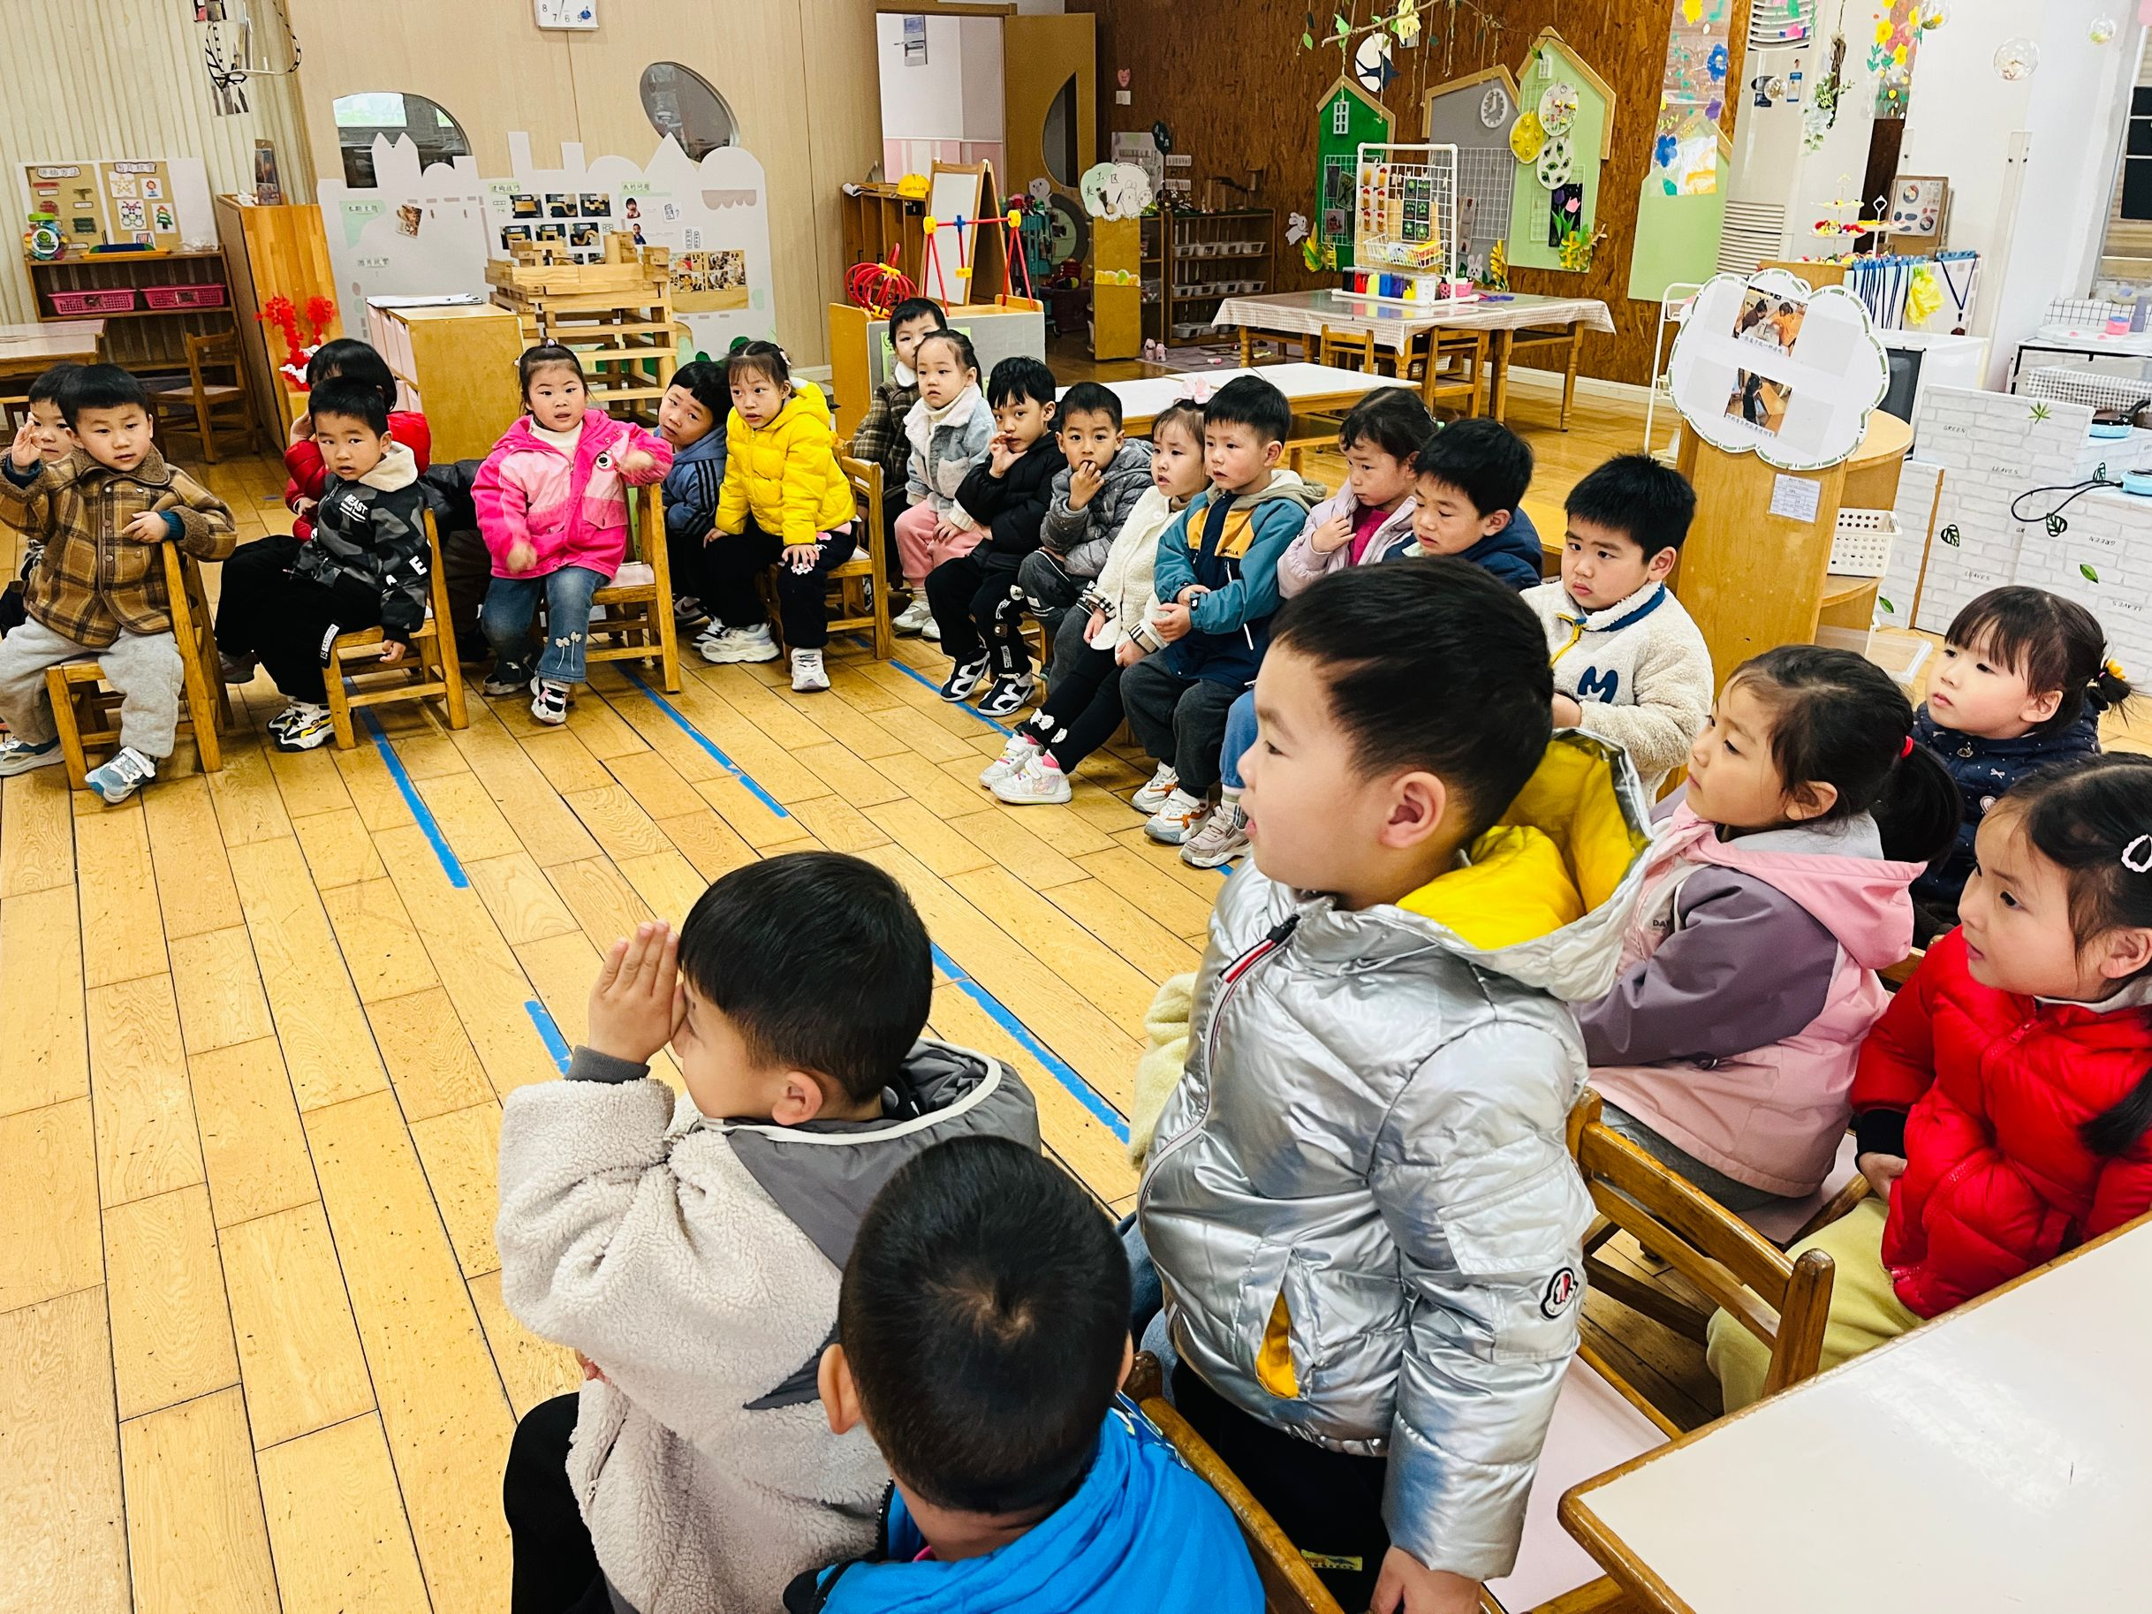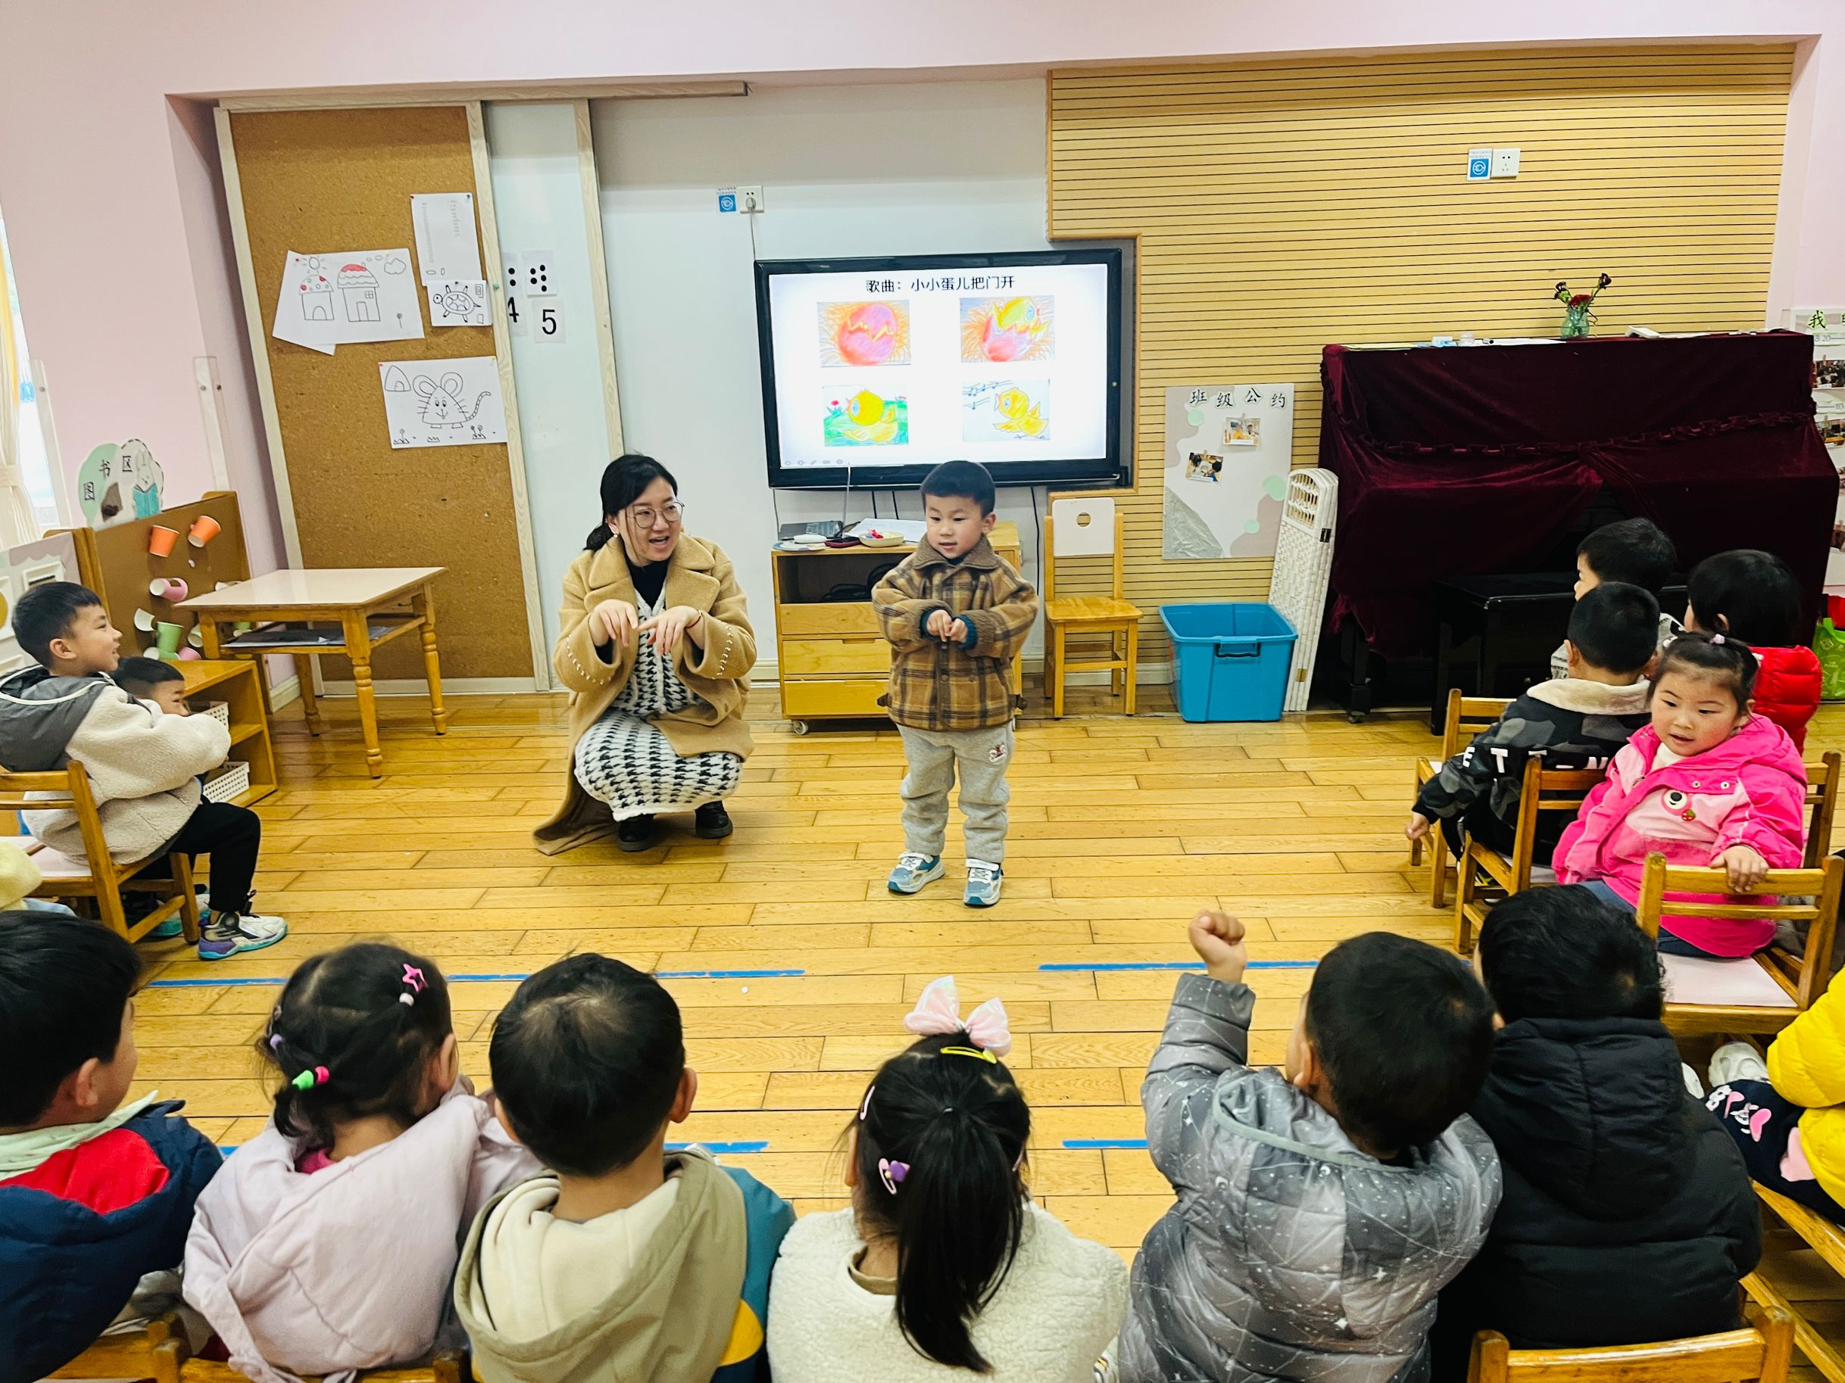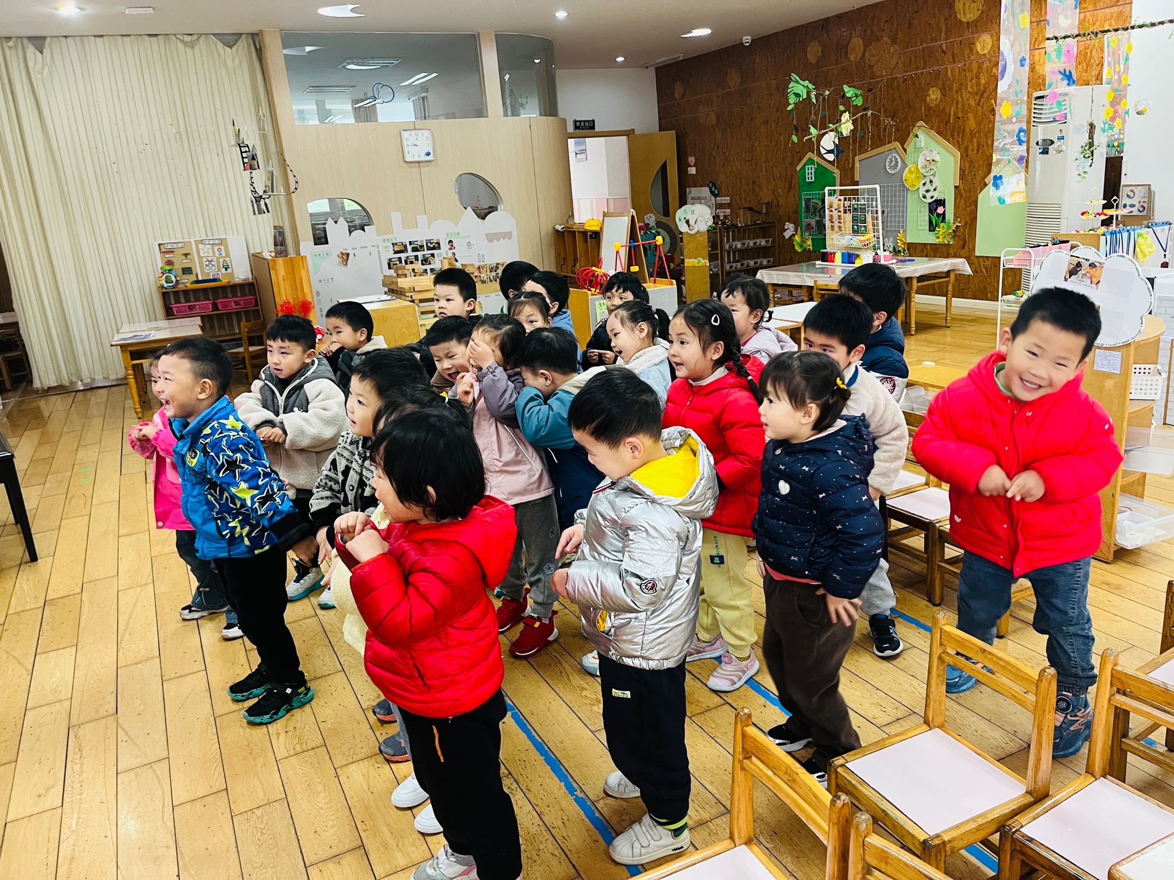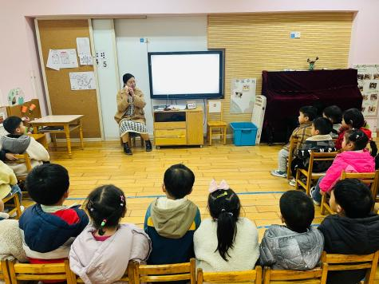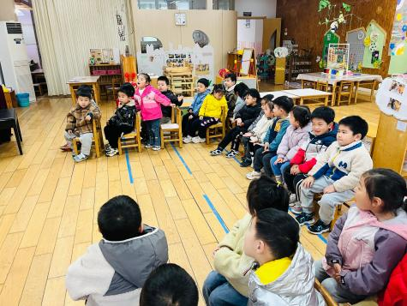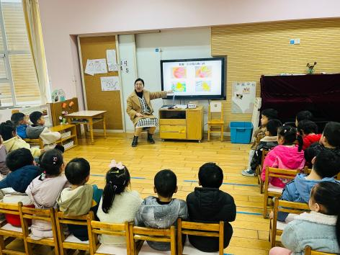

**四、生活篇：**

今天吃的是**糖醋排骨、黄瓜炒腐竹、苋菜蚕豆汤。**孩子们能按顺序依次做好餐前准备，拿好小毛巾，根据自己的饭量自主端饭、端菜。孩子们能够尝试为同伴分发餐盘、勺子。进餐时，随着舒缓柔和的轻音乐，孩子们能用身体靠近桌子，小手扶好碗的正确姿势进餐，并保持桌面干净；餐后，孩子们能自主送碗勺并漱口擦嘴巴。

**熊诺一、万语新、戴芸舒、余佳彤、袁铭菲、万卓桉、仲浩轩、刘书宇、陈仲锦、杨云聪、刘书宏、黄子睿、崔皓轩、彭礼斌、陈昭晖、包顾成**能将饭、菜、汤都吃完。

**陶昕晨、任贞臻、汪谕菡、巢瑾兮、袁铭翔、王彦钦、张辰逸、林语晨、花烨橙**饭或菜没吃完。

午睡前后能将上衣、裤子脱下叠整齐并自己穿的孩子有**：陈仲锦、仲浩轩、汪谕菡、戴芸舒、杨云聪、林语晨、熊诺一、陈昭晖、刘书宏、万语新**

**五、活动篇：**

由于下雨天孩子们没有进行户外活动，在教室玩抢椅子游戏。在游戏过程中，孩子们能够遵守游戏规则，沿着椅子同一方向跑动，仔细听着音乐旋律进行抢椅子，部分孩子出汗后能够及时脱外套、喝水、休息。

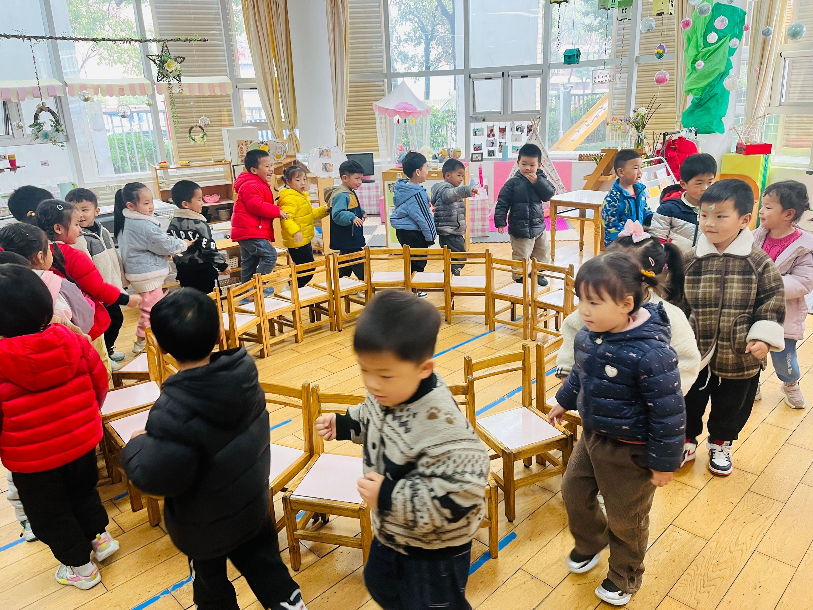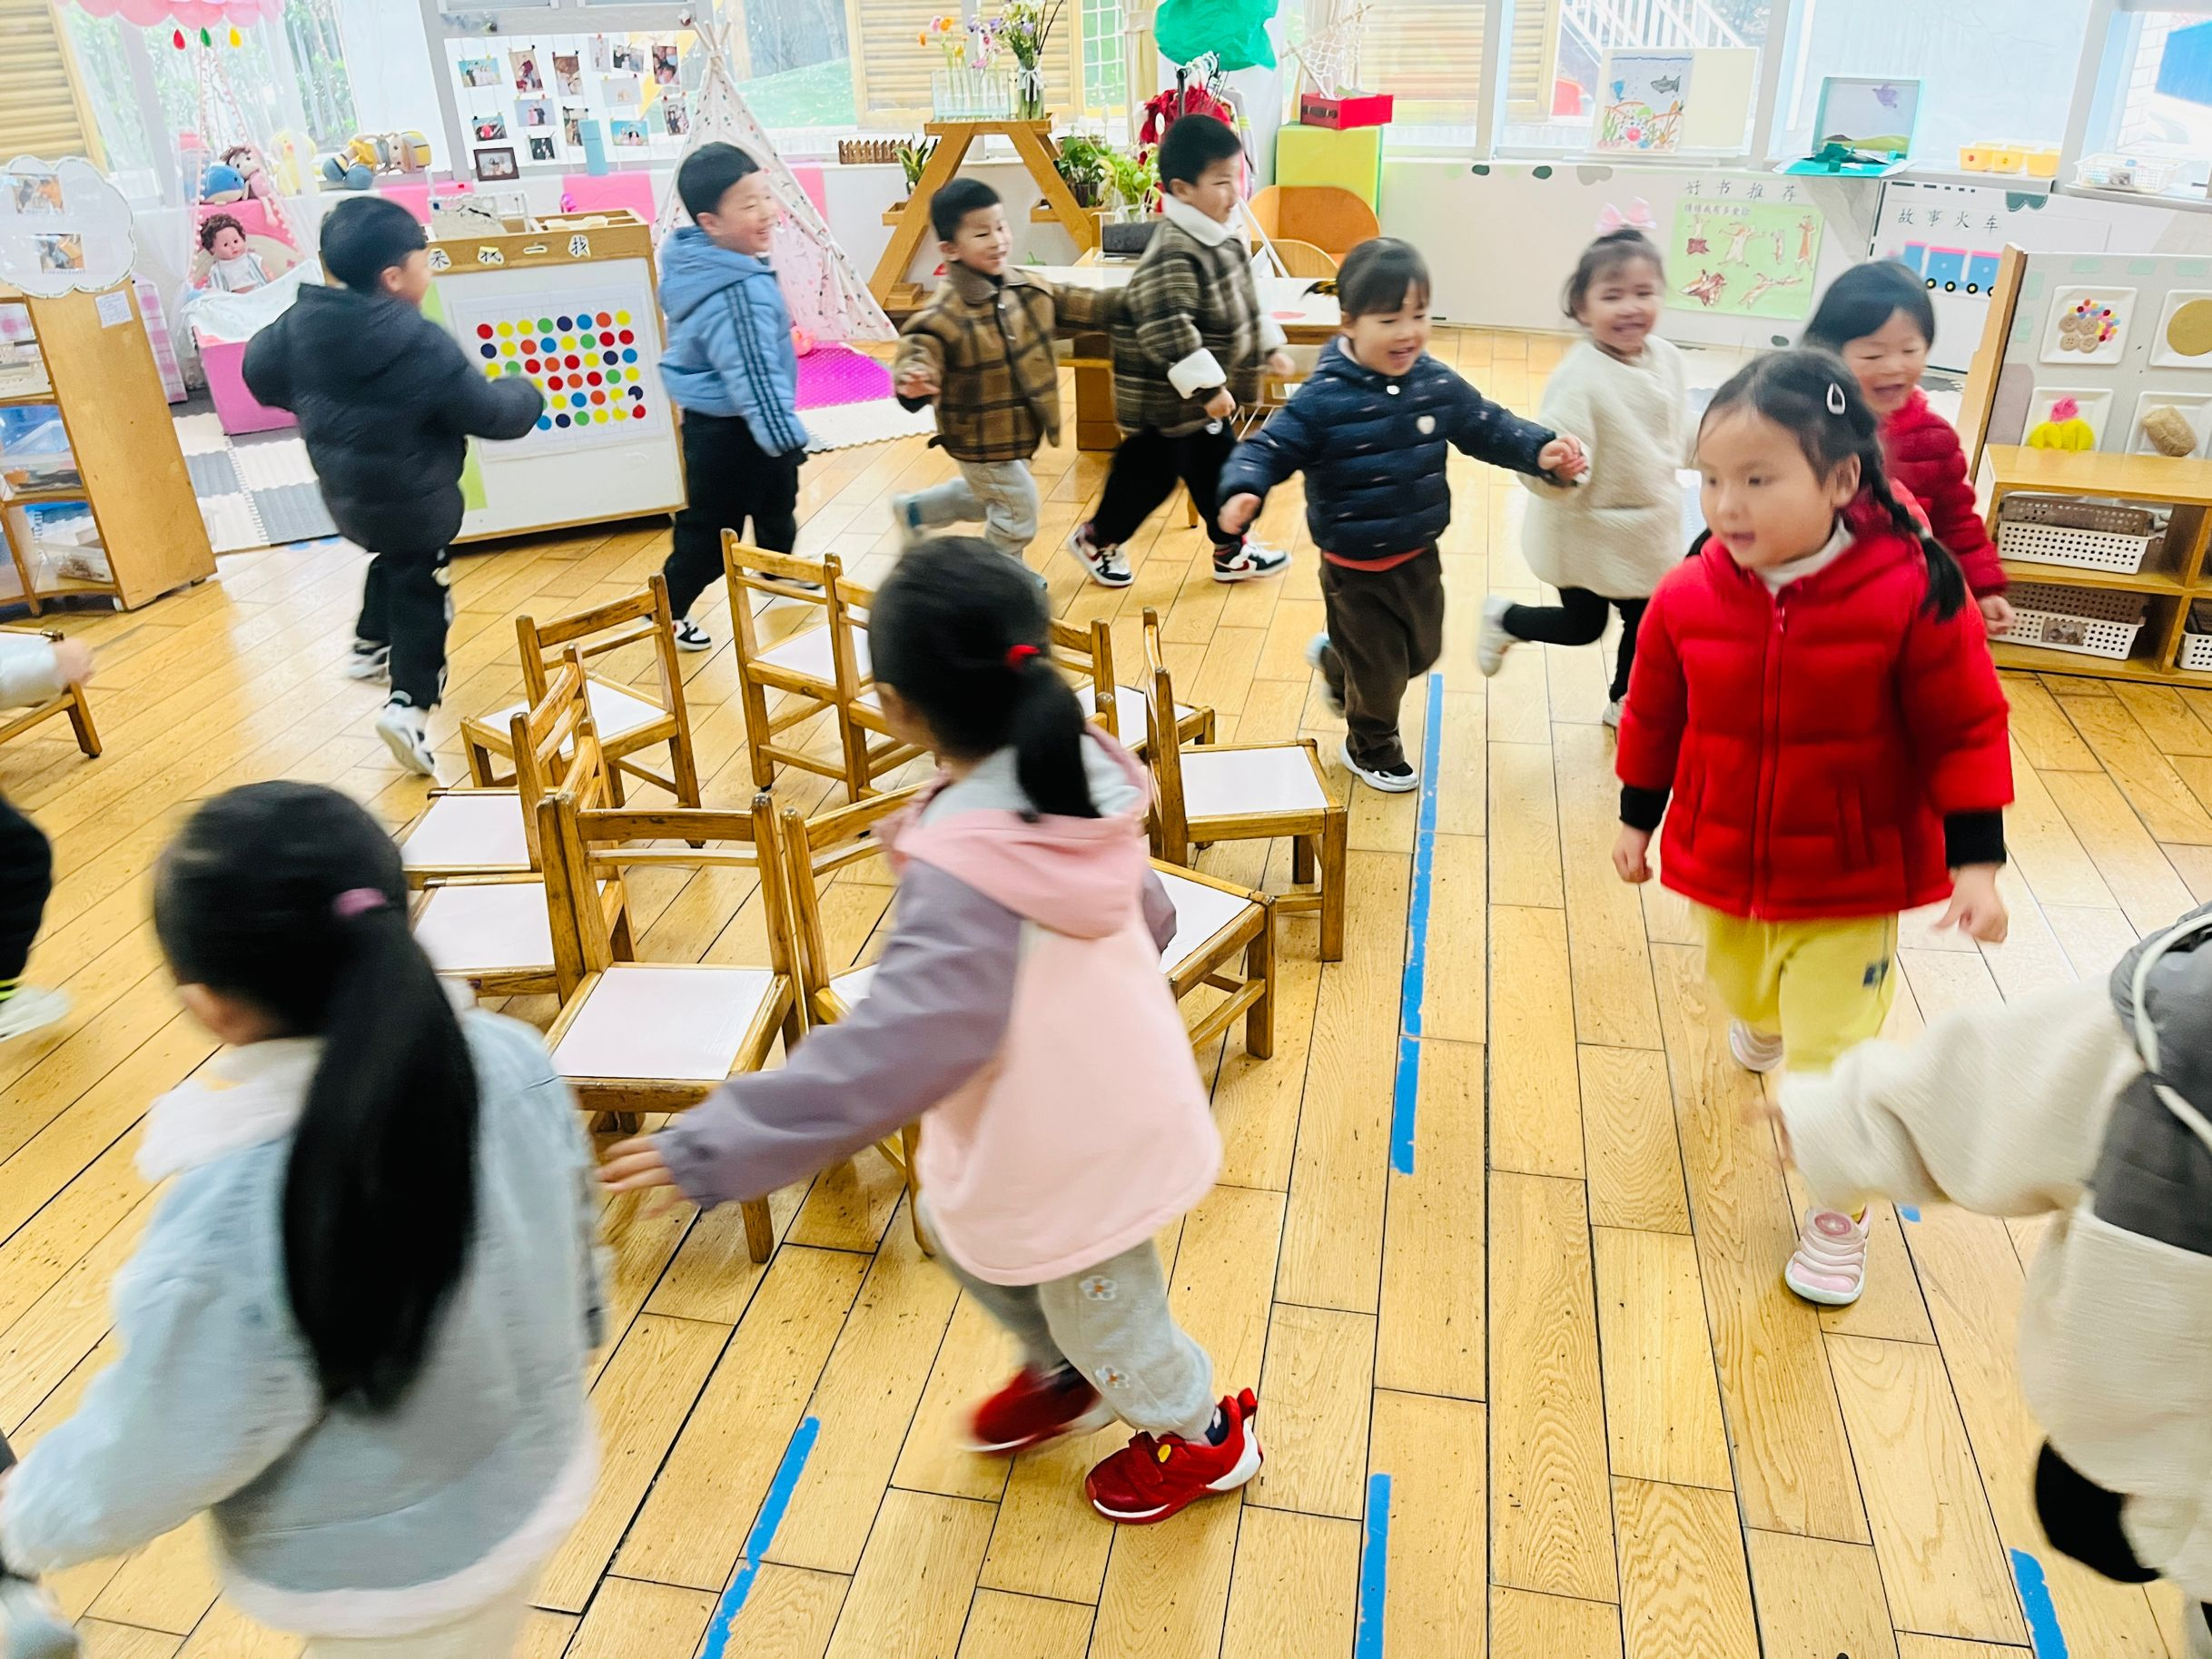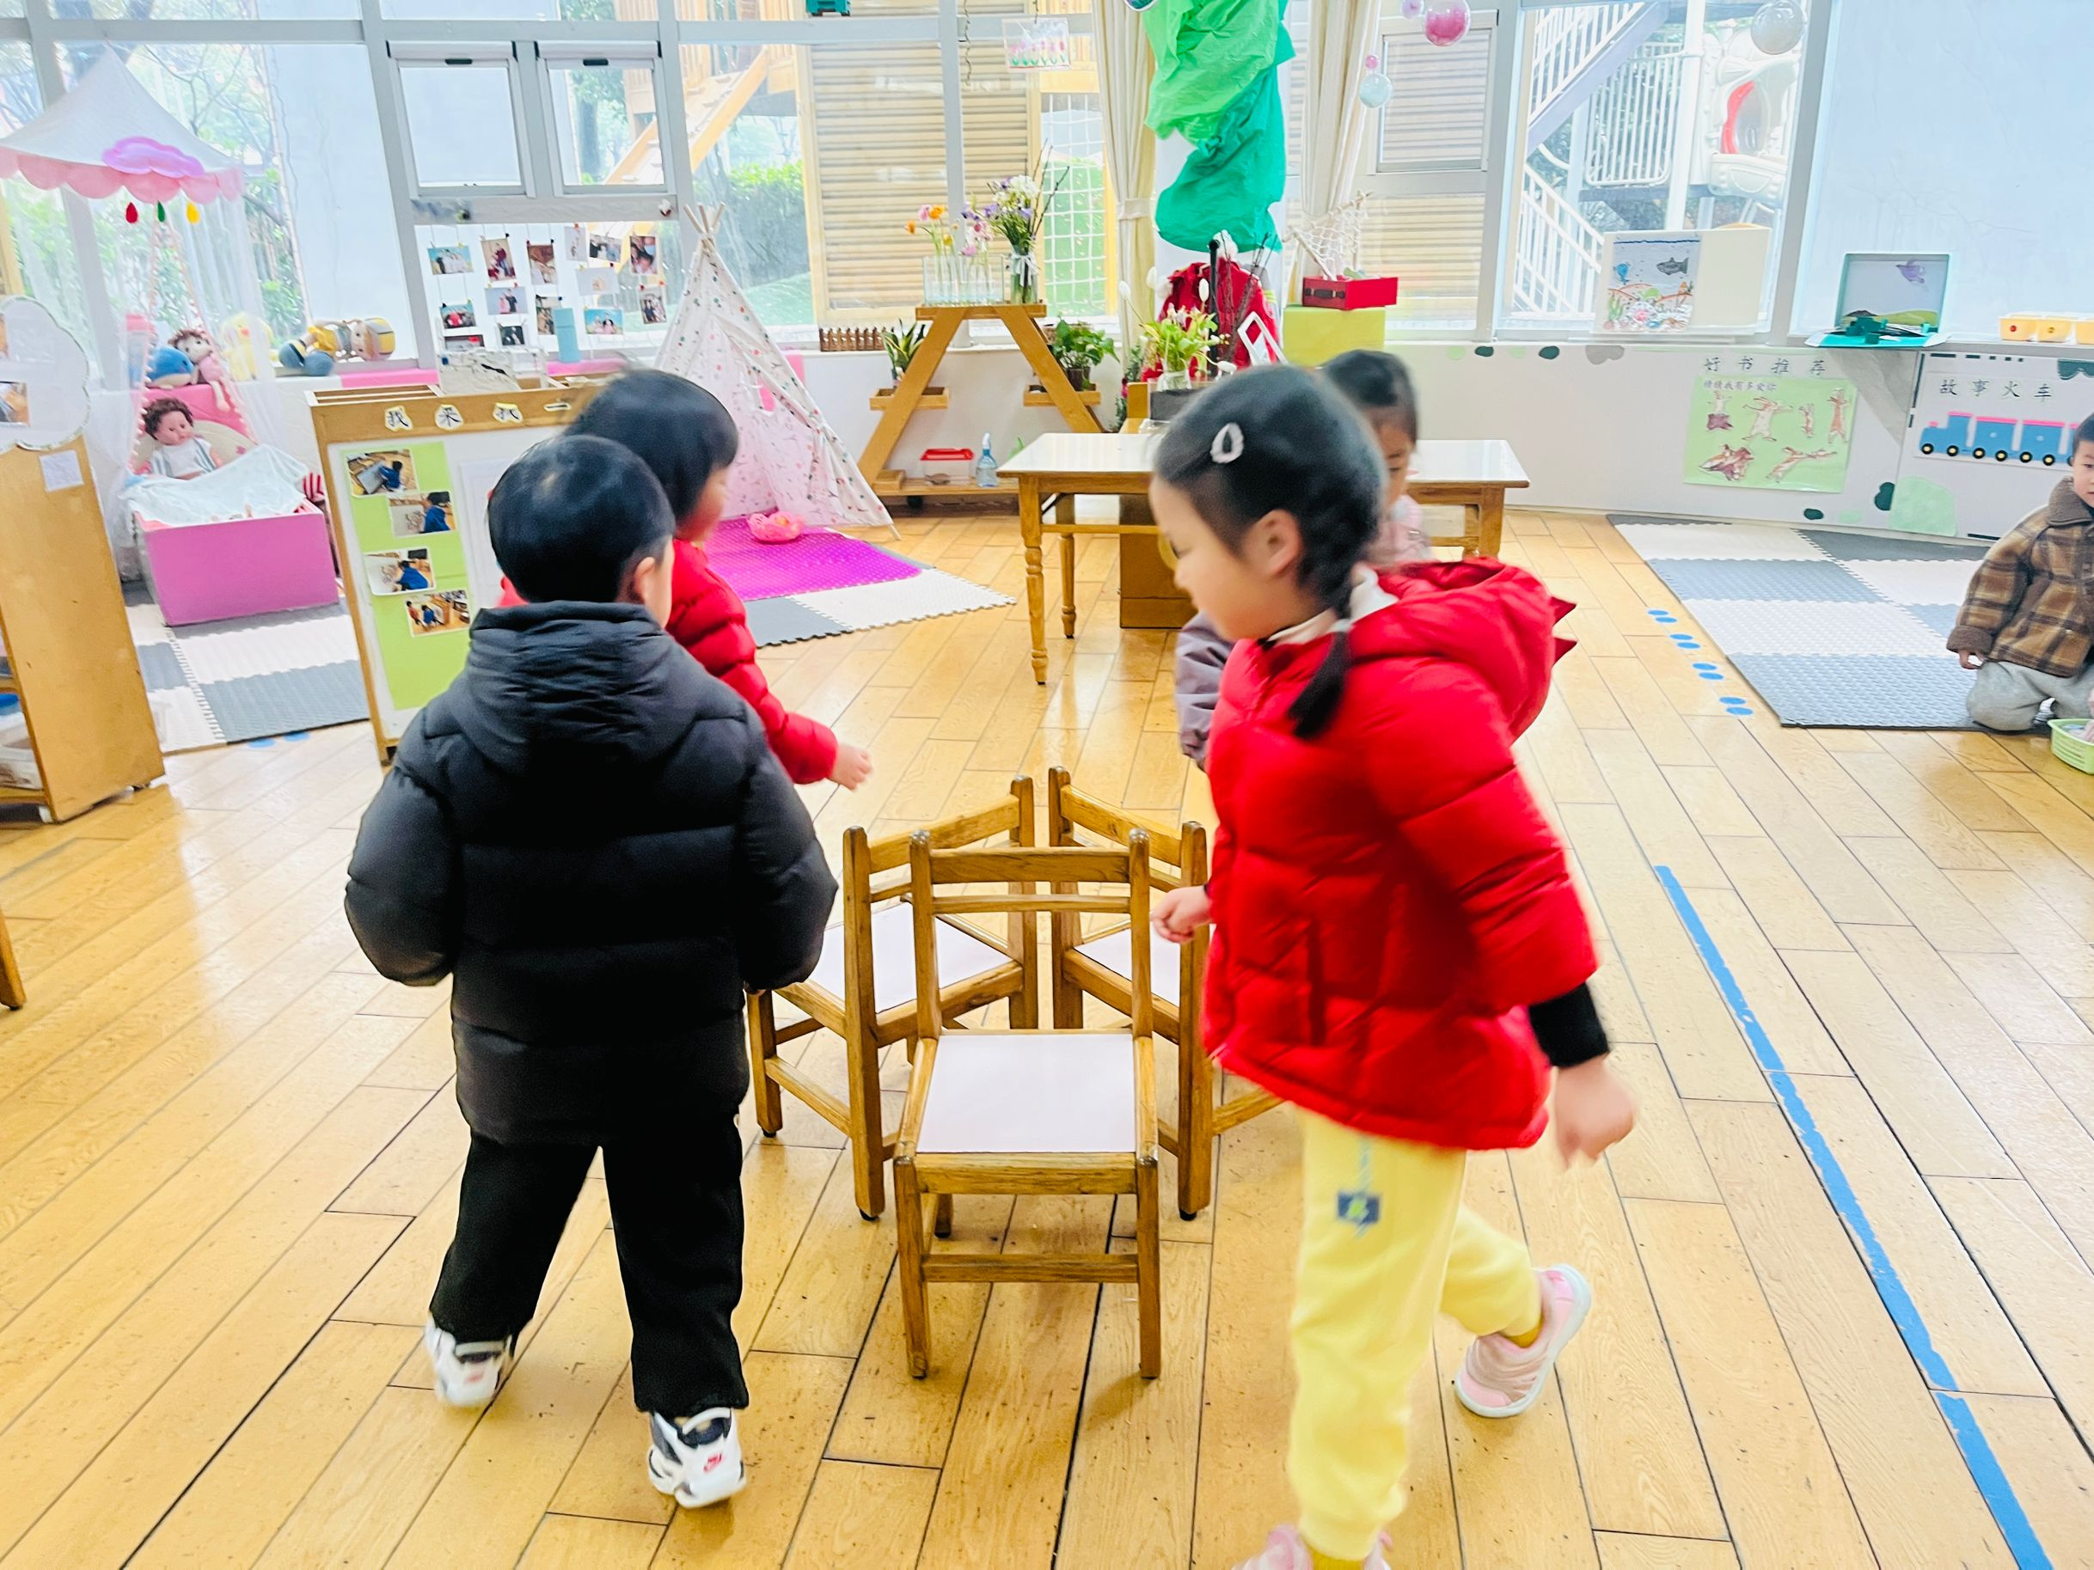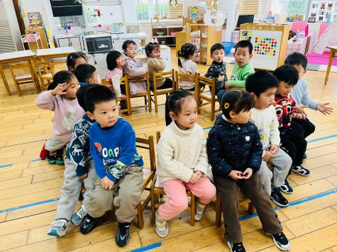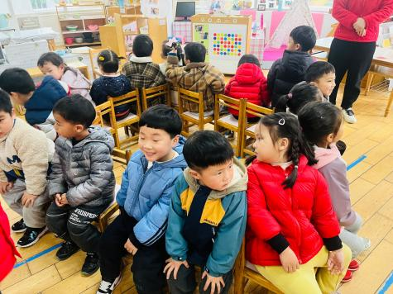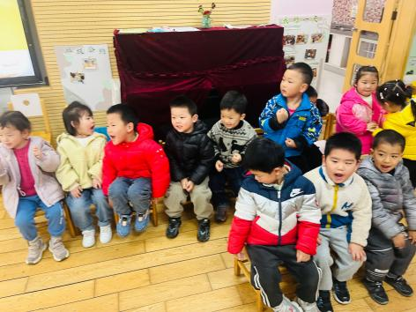

**六、家园合作：**

1.孩子因身体不适去医院就诊后，一定要记得打印电子病历复学时带来幼儿园哦！

2.请家长们给孩子垫好吸汗巾，以防汗湿衣服。

3.请及时完成安全平台的课后作业。